Спортивный досуг «Мама и я спортивная семья»

Цель: пропаганда здорового образа жизни и укрепление семейных ценностей, повышение авторитета семьи, материнства.
Задачи:
- развивать двигательную находчивость, умение координировать свои действия при совместном решении двигательных задач;
- совершенствовать двигательные умения и навыки в играх соревновательного характера, развивать физические качества: быстроту, ловкость
- способствовать общению родителей с детьми и детей друг с другом, создать атмосферу радости веселого настроения.

Оборудование: 18 больших мячей, 18 конусов, 4 обруча, 8 корзин, клюшки от гольфа, ромашки сделанные из картона, малые мячи разного цвета, ведерки, деревянные дощечки и т.д.

Ход досуга: Звучит марш, входят дети. Четыре команды.
Ведущий: Внимание! Внимание! Добрый день, дорогие друзья, подлинные любители спорта. Ценители красоты и здоровья! Мы собрались, чтобы провести спортивный досуг. Сейчас наши спортсмены продемонстрируют свое умение бегать, прыгать, весело проводить время. Мы от души приветствуем и поздравляем всех, кто сегодня выйдет на старт. Успехов нашим командам и побед!
Ведущий: А сейчас, приглашаются мамы!
Под аплодисменты входят мамы

На свете добрых слов живет немало,
Но всех добрее и важней одно:
Из двух слогов, простое слово «мама»
И нет на свете слов дороже, чем оно.
Ведущий: Сегодня наши соревнования мы посвящаем Дню матери , который проходит в конце ноября. Наши мамы всегда в форме. Дают о себе знать постоянные тренировки в женском троеборье: плита, бег по магазинам, стирка. И даже ежегодные передышки 8 марта не выбивают их из колеи. Мы уверены, что сегодня именно они будут задавать тон своим командам в соревнованиях, потому что известно, что семья держится на 3-х китах - женщина, женщина и еще раз женщина! Сегодня у нас, как на настоящих спортивных соревнованиях, оценивать результаты будет жюри.
Оглашается состав жюри.
Пусть жюри весь ход сраженья
Без промашки проследит.
Кто окажется дружнее,
Тот в бою и победит.
А теперь участники праздника представят себя. (Команды читают девизы стихи про мам).

Первая команда: кувшинка
Мамочка как бабочка, весёлая, красивая,
Ласковая, добрая – самая любимая.
Мамочка со мной играет и читает сказки.
Для неё ведь нет важней, меня – голубоглазки.

Вторая команда: георгин
Мама, очень – очень я тебя люблю.
Так люблю, что ночью в темноте не сплю.
Вглядываюсь в темноту, утро тороплю
Я тебя всё время, мамочка люблю.
Вот и солнце встало, вот уже рассвет,
Никого на свете лучше мамы нет.

Третья команда ромашка
Много мам на белом свете,
Всей душой их любят дети.
Только мама есть одна,
Всех дороже мне она.
Кто она? Отвечу я: «Это мамочка – моя!»

Четвертая команда василёк
Маму крепко поцелую, обниму её родную.
Очень я люблю её, мама, солнышко моё
На щеках у мамочки .
Две волшебных ямочки.
И когда она смеется,
Свет такой лучистый льется,
Что подснежники растут,
Прямо на глазах цветут!
Мама – солнышко мое!
Я – подсолнечник ее!
Хорошо счастливым быть,
Мамочку свою любить!

Ведущий: Милые мамы примите в подарок песню.

Исполняется « Песня о маме».
Ведущий: Все собрались? Все здоровы?
Бегать и играть готовы?
Ну, тогда подтянись,
Не зевай и не ленись,
На разминку становись!
Музыкальная разминка команд.
Ведущая: И так начинаем наши соревнования
1эстафета « В детский сад»
( в игре участвуют по 8- человек, дети стоят на старте мама берет двоих детей одевает им шапки и ведет за руку на другую сторону, Снимает шапки, бежит за другими) 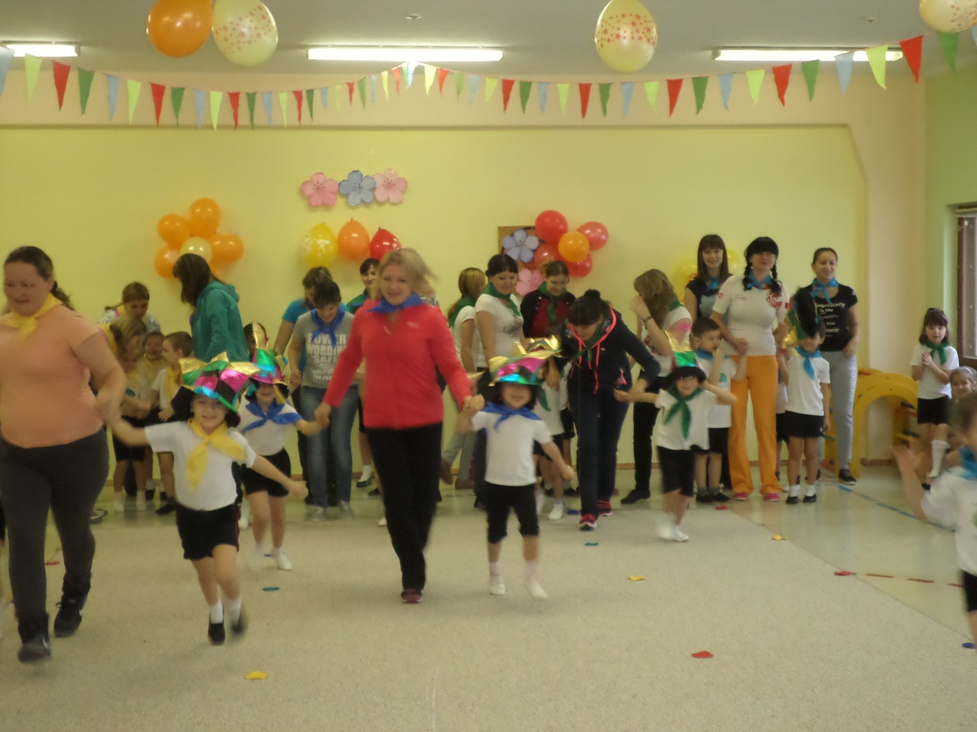
2 эстафета « Свари суп и компот»
( игре участвуют по 6 человек, дети берут овощ и фрукт, забрасывают их в корзинку маме. Овощ для супа, фрукт для компота . Мамы стараются поймать) 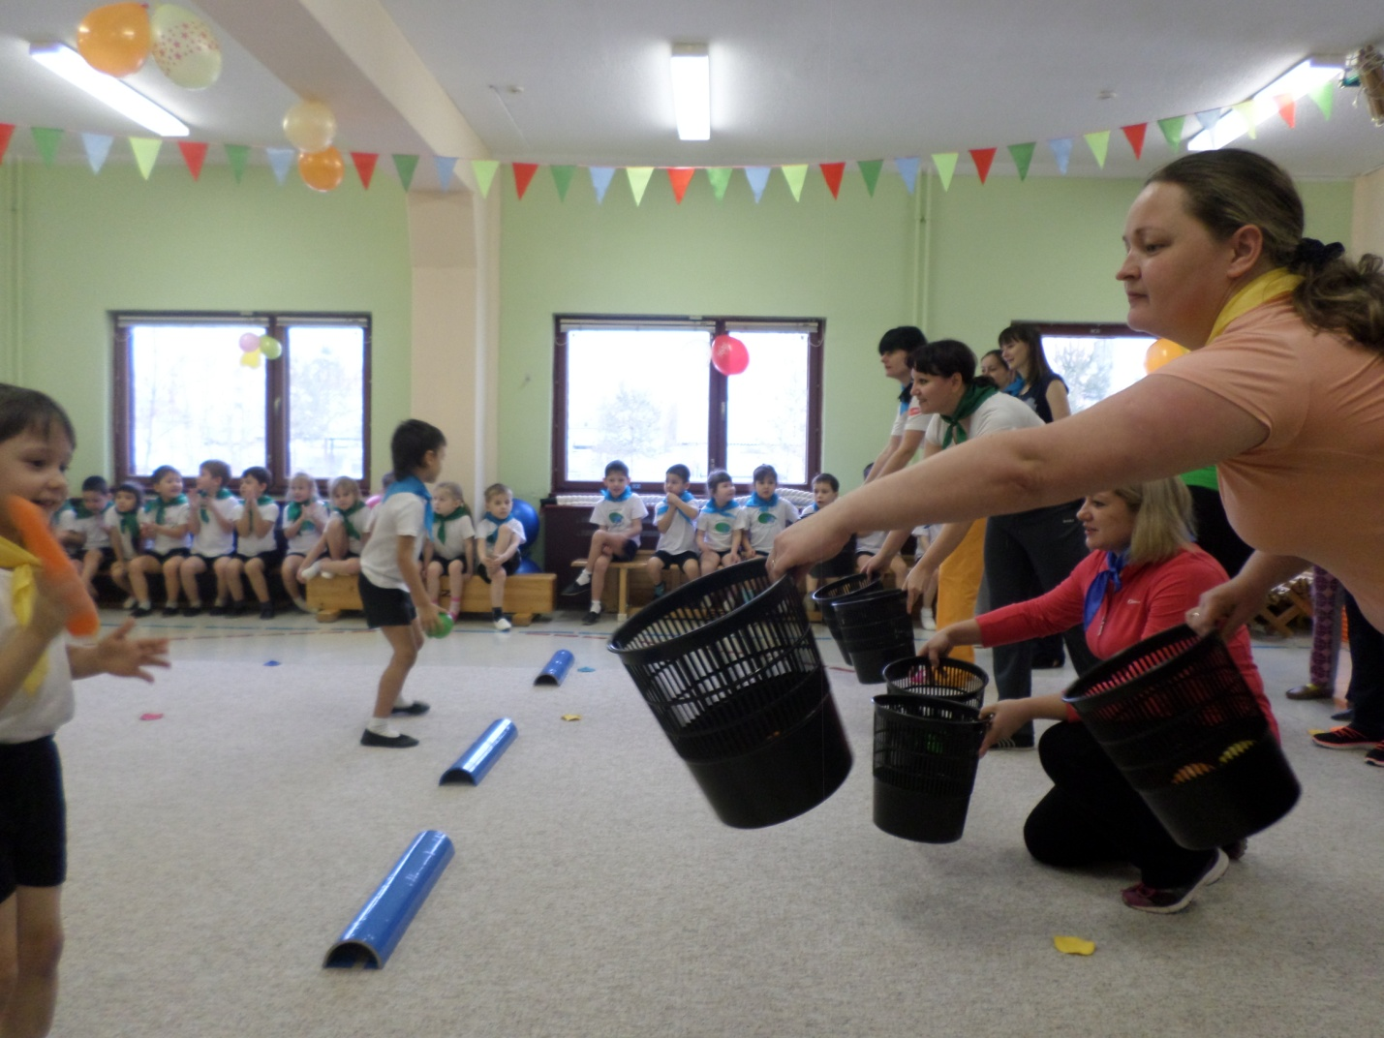

3 эстафета « Не намочи ног»
( 1 ребенок и 1 мама, у мам две дощечки Мамы по очереди выкладывают из дощечек дорожку, а ребенок идет по ней. Всего участвуют 6 человек )

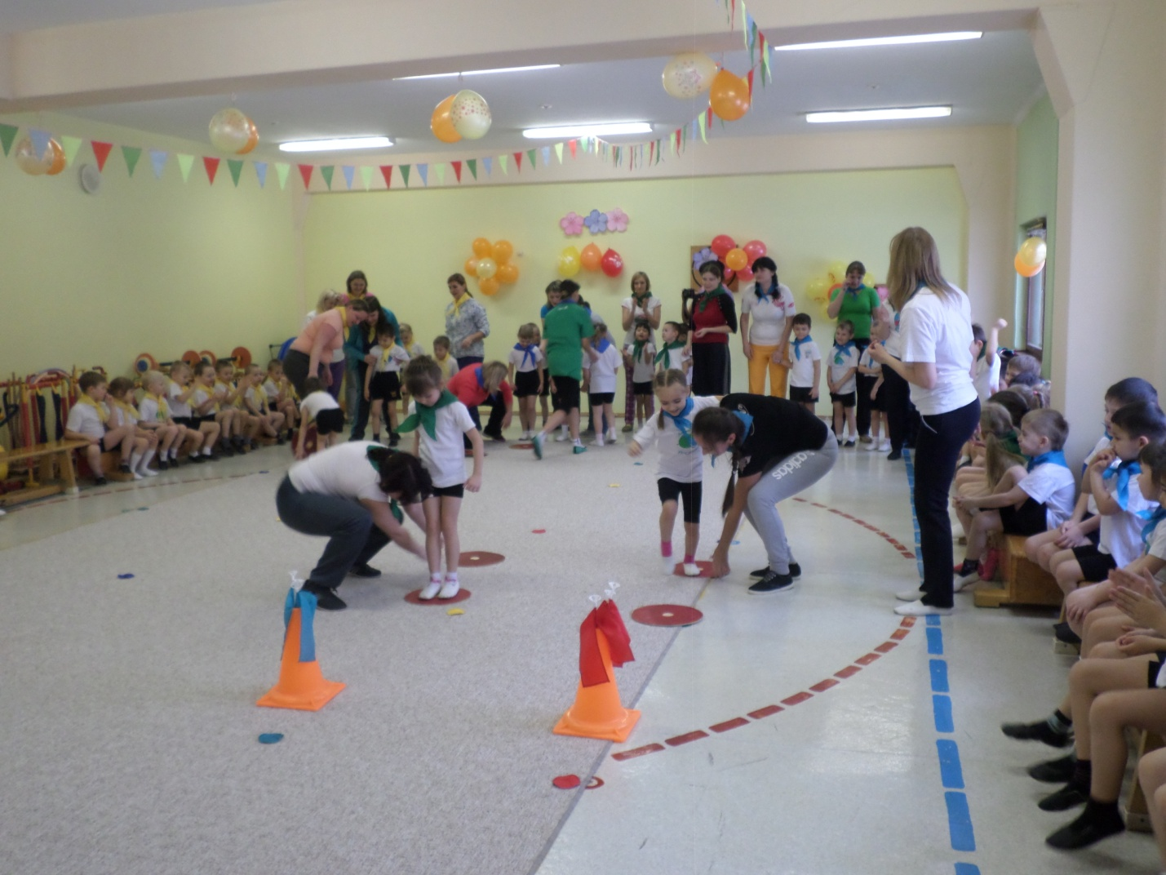
4 эстафета « Поход в магазин»
( Мама с ребенком берут корзину, бегут к обручу в котором лежат продукты: кегля ( молоко в бутылке), кирпичик( буханка хлеба) мешочек с песком(сахарный песок) собирают продукты и бегом возвращаются на финиш и выкладывают все в другую корзину в другую корзину и передают корзину следующему)
Ведущий: Предлагаю отдохнуть и провести конкурс, который поможет проверить эрудированность наших мам и детей в области стихов и сказок.

«Найди ошибку и ответь правильно».
* Уронили зайку на пол,
Оторвали зайке лапу.
Всё равно его не брошу,
Потому что, он хороший.

* Матросская шапка, веревка в руке,
Тяну я корзину по быстрой реке.
И скачут котята за мной по пятам,
И просят меня: «Прокати, капитан».

* Я рубашку сшила Гришке,
Я сошью ему штанишки.
Надо к ним носок пришить
И конфеты положить.

*Паровоз построим сами
Понесемся над полями
Понесемся над лугами
А потом вернемся к папе.

* На каком транспорте ездил Емеля (на санях, в карете, на печи, на машине)?
* Куда нельзя садиться медведю (на скамейку, на бревно, на камень, на пенёк)?
* Что говорил, кот Леопольд мышатам (перестаньте шалить, приходите в гости, вы – мои друзья, давайте жить дружно)?
*Как звали подружку Кая (Машенька, Алёнушка, Варвара, Герда)

5 эстафета « Наведи порядок»
(ребенок бежит с ведром и раскладывает мячи в обручи, мама берет ведро и с помощью клюшки от гольфа собирает мячи в ведро по одному из каждого одруча) 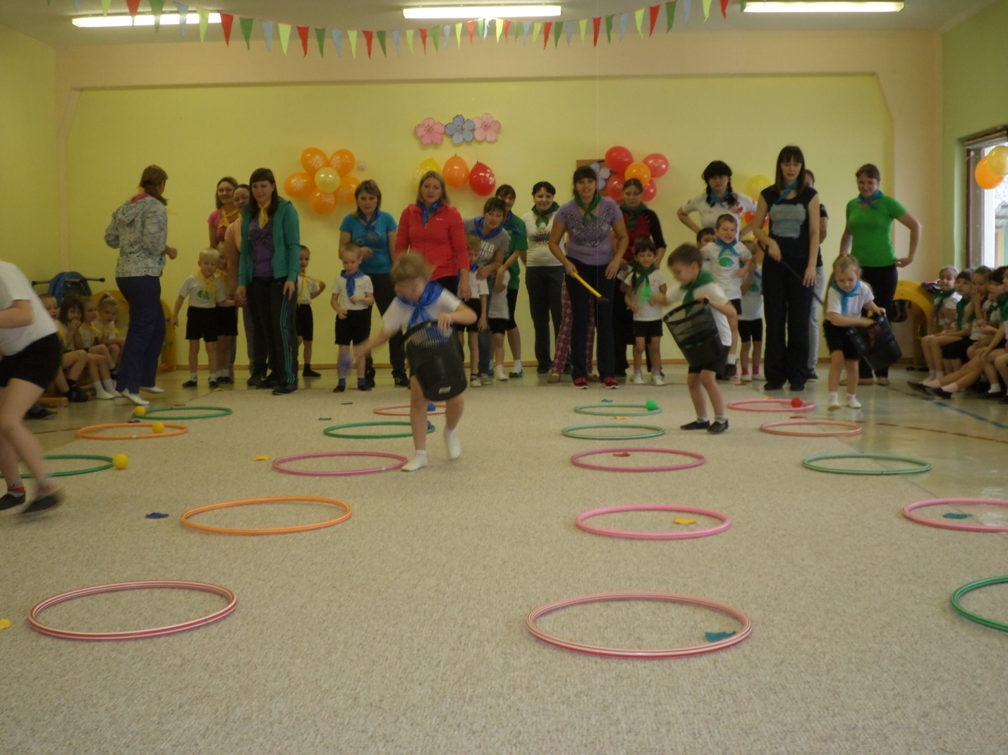
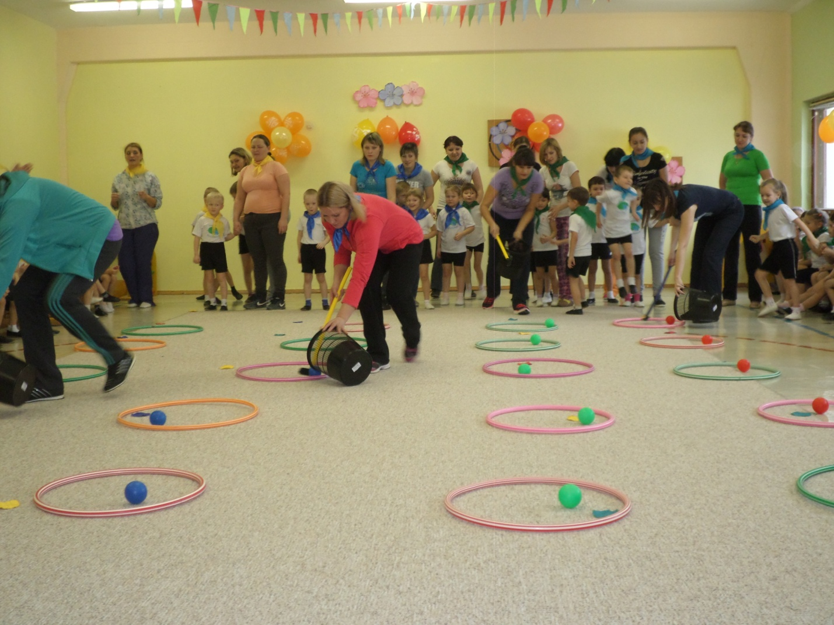

6 эстафета «Пробеги в обруч »
( мама катит обруч ,а ребенок пролезает в него на ходу до конуса, обратно мама и ребенок залезают в обруч и бегут на финиш) 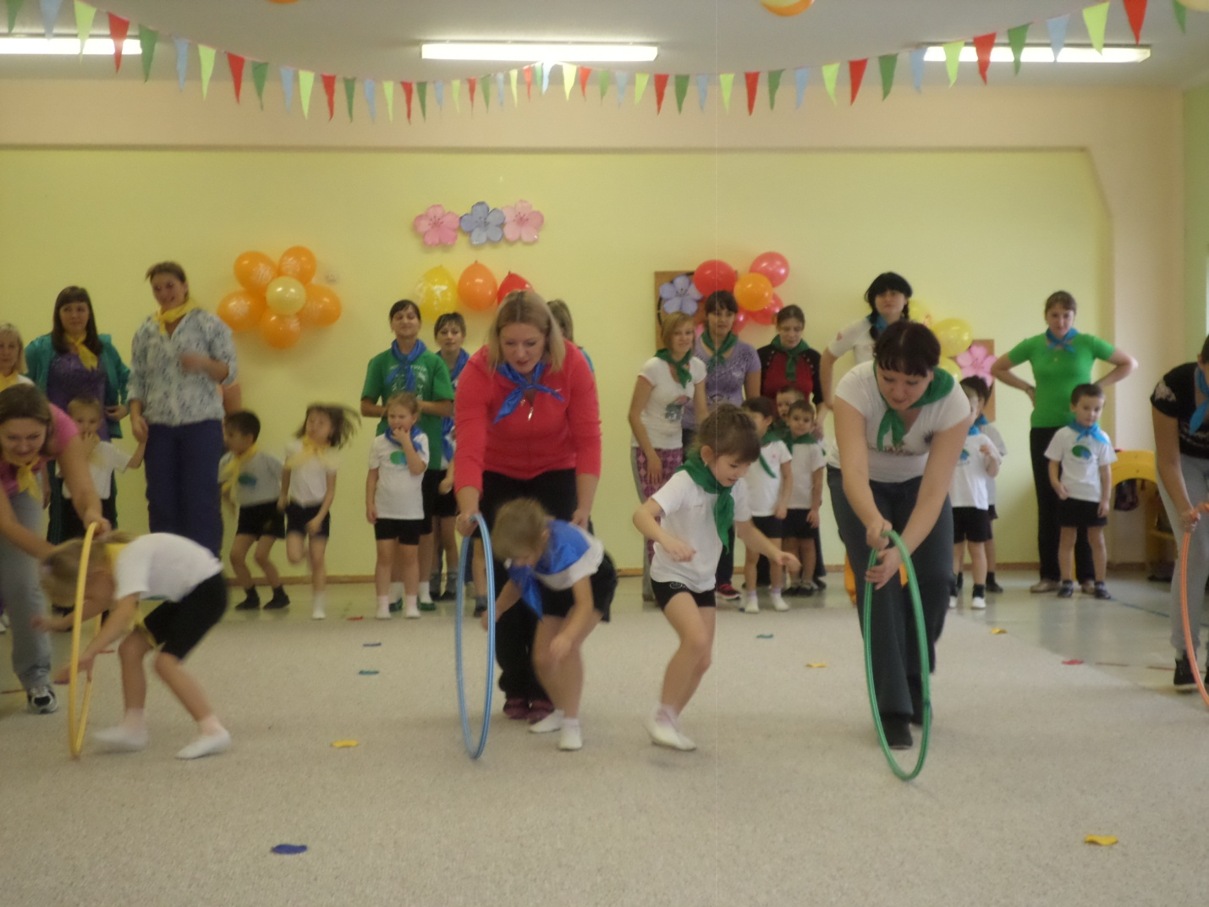
Ведущий: Мам мы с праздником поздравим!
Им цветочек мы подарим!

7 эстафета « Сделай ромашку»
( Участвуют от команды 9 человек , Первый ребенок несет и кладет на пол сердцевину цветка, а остальные дети по очереди выкладывают лепестки ромашки, каждая группа выкладывают свой цвет). 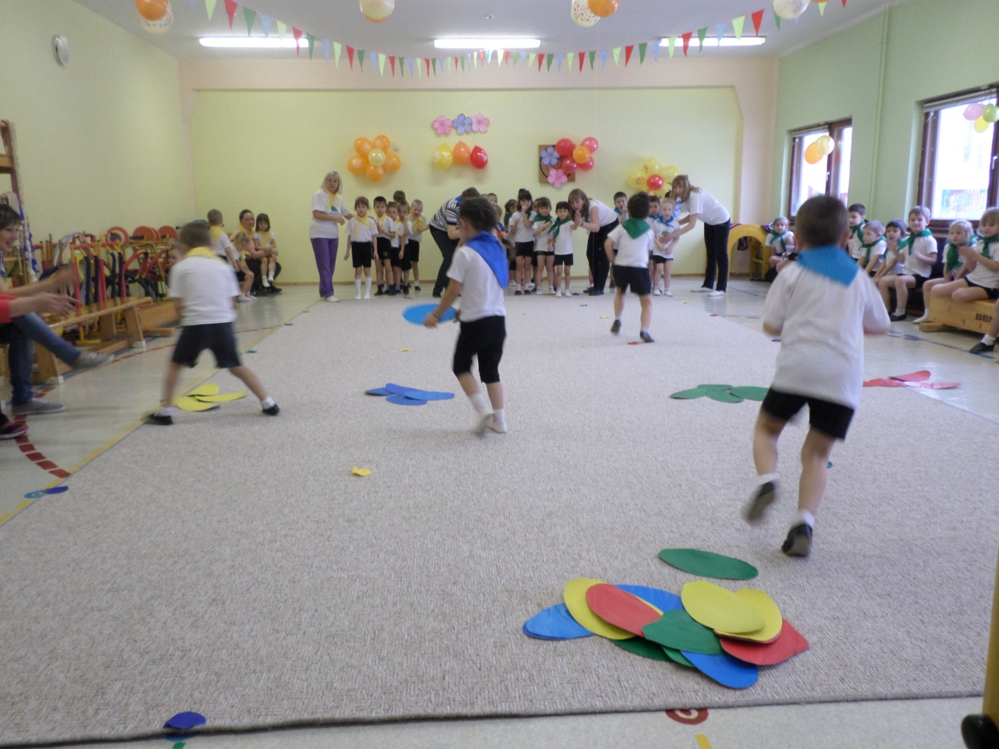

Ведущий: Ай да, мамы, хороши, поиграли от души.
Вы так грациозно бежали, словно бабочки порхали.
И слов не найти, чтоб выразить все восхищенье.
Как трудно будет жюри принять объективное решенье.
Пока жюри совещается - танец для вас исполняется.
Танцуем танец « Вперед четыре шага».
Звучат фанфары. Жюри подводят итоги соревнований.

Жюри: Мы благодарим всех участников конкурса,за внимание к детям, за доставленное удовольствие и праздничное настроение. Пусть совместная подготовка к праздникам и ваше участие в детей в детском саду, останется навсегда доброй традицией вашей семьи. Спасибо за ваше доброе сердце, за желание побыть рядом с детьми, подарить им душевное тепло. Нам очень приятно было видеть добрые и нежные улыбки мамочек, Счастливые глаза их детей. За ваше участие в нашем празднике и за то, что вы всегда с нами, за то, что вы самые, самые. Всем мамам вручаются медальки
с разной номинацией: самая красивая, самая умная, самая трудолюбивая, самая активная, самая ответственная, самая артистичная, самая веселая, самая терпеливая, самая серьёзная, самая талантливая. Детям шоколадки.

Ведущий: Пусть все это только игра,
Но ею сказать мы хотели:
Великое чудо - семья!
Храните ее, берегите ее!
Нет в жизни важнее цели!!!
Девочки и мальчики,
Давайте вместе с нами,
Спасибо скажем маме:
За хлопоты, за ласки,
За песенки за сказки,
За вкусные ватрушки,
За новые игрушки!
Все хором: “Спасибо!”
Ребенок : С вас, родные наши мамы,
Будем брать пример во всем.
Пусть звенят повсюду песни
Про любимых наших мам,
Мы за все, за все, родные,
Говорим: “Спасибо вам!”
«Мы желаем счастья вам»
Звучит музыка. Команды возвращаются в группы.

